**Задание**

Робот выпуска отгрузочных документов Торг-12

**Описание робота:**

Робот считывает данные по отгрузке макулатуры из таблицы и заполняет документы из шаблона Торг-12

**Задача робота:**

1. Считываем данные таблицы task.xlsx

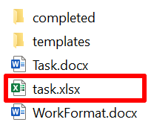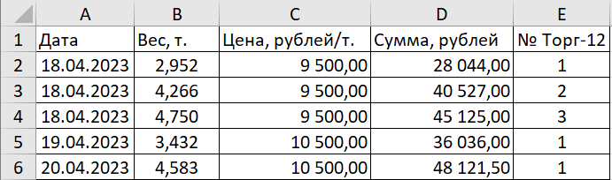

1. Для 5 значений по отгрузкам заполняем отгрузочные документы Торг-12 и ПСА:
   1. Торг-12
2. В папке templates/Торг-12 лежит шаблон документа

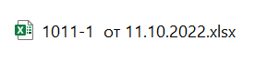

1. В шаблоне заменяем массу и цену согласно данным из таблицы:

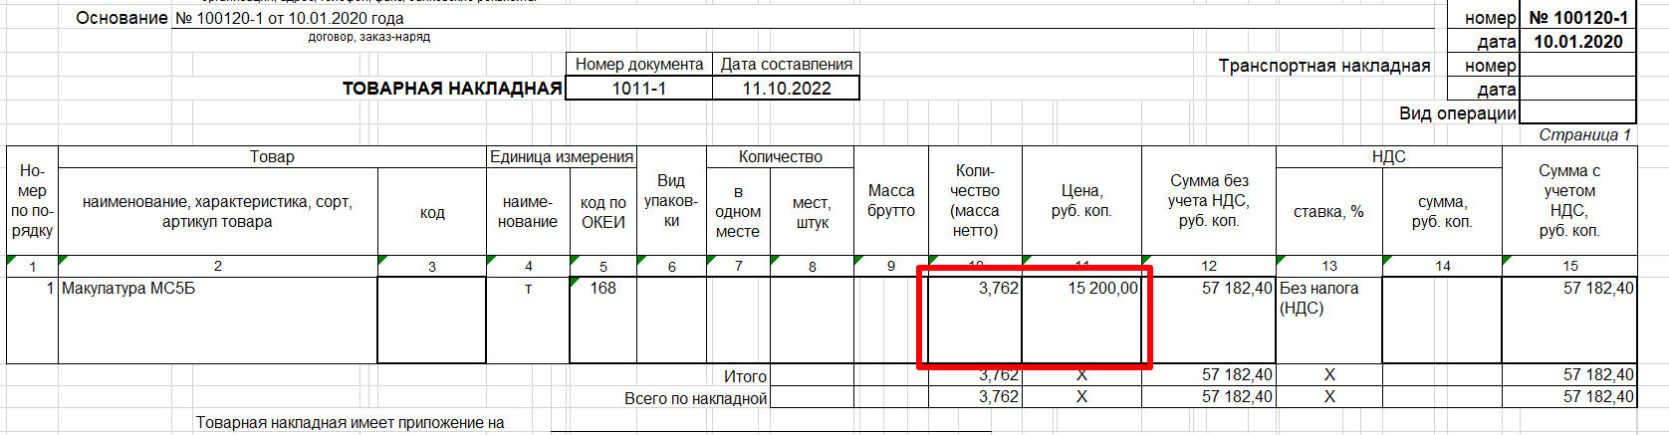

1. Остальные поля изменятся автоматически, сохраняем документ в папку completed/Торг-12 с наименованием файла в соответствии с датой и номером.
2. Номер документа закодирован в соответствии с датой, где:

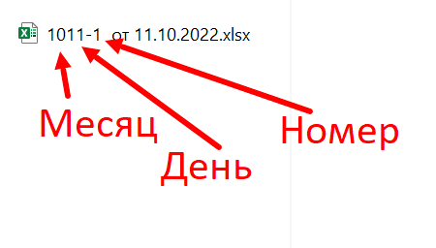

1. Переименоввываем в соответствии с датой отгрузки и номером по списку

